RESOLUCIÓN DE LA COMISIÓN DE QUEJAS Y DENUNCIAS DEL INSTITUTO ELECTORAL Y DE PARTICIPACIÓN CIUDADANA DEL ESTADO DE JALISCO, RESPECTO DE LAS SOLICITUDES DE ADOPTAR LAS MEDIDAS CAUTELARES A QUE HUBIERE LUGAR, FORMULADAS POR LAS CIUDADANAS BRENDA ALEJANDRA ROMO SÁNCHEZ Y ROSA MIREYA FLORES RAMOS, DENTRO DEL PROCEDIMIENTO SANCIONADOR ESPECIAL IDENTIFICADO CON EL NÚMERO DE EXPEDIENTE PSE-QUEJA-004/2020.

R E S U L T A N D O S:

1. Presentación de los escritos de denuncia. El veintiséis de octubre se recibió en la oficialía de partes del Instituto Electoral y de Participación Ciudadana del Estado de Jalisco, escrito de queja, suscrito por las ciudadanas Brenda Alejandra Romo Sánchez y Rosa Mireya Flores Ramos, en el que se denuncian hechos que consideran violatorios de la normatividad electoral vigente en el estado de Jalisco, el cual atribuyen al C. Alberto Maldonado Chavarín, en su carácter de regidor del gobierno de San Pedro Tlaquepaque, Jalisco.

2. Acuerdo de radicación y requerimiento. El veintisiete de octubre, la secretaría ejecutiva del instituto dictó acuerdo en el que radicó el escrito de denuncia con el número de expediente PSE-QUEJA-004/2020 y requirió a las denunciantes para que ratificaran su escrito de queja.

3. Ratificación. El veintiocho de octubre, acudieron a las instalaciones de este instituto las ciudadanas Brenda Alejandra Romo Sánchez y Rosa Mireya Flores Ramos a ratificar el contenido de su escrito de queja.

4. Acuerdo ampliando término, requerimiento. El veintinueve de octubre, la secretaría ejecutiva de este instituto dictó acuerdo mediante el cual se amplió el plazo para resolver sobre la admisión o desechamiento de la denuncia; además, ordenó requerir a la parte denunciada, para que se pronunciara respecto a los hechos que fueron objeto de la presentación de las queja; de igual manera se ordenó la realización de la diligencia de verificación de existencia y contenido de la barda referida en el escrito de denuncia.

5. Acta circunstanciada. Con esa misma fecha, se elaboró el acta circunstanciada mediante la cual personal de la oficialía electoral debidamente investido de fe pública electoral y legalmente facultado para el ejercicio de dicha función, verificó la existencia y contenido de la barda referida en el escrito de denuncia.

6. Acuerdo cumple requerimiento, anuncia medio de convicción, se ordena diligencias. El treinta de octubre, la secretaria ejecutiva de este instituto dictó un acuerdo mediante el cual se tiene a la parte denunciada cumpliendo con el requerimiento formulado; así mismo a la parte quejosa se le tiene anunciando medio de convicción; de igual manera se ordenó la realización de la diligencia de verificación de existencia y contenido de las dos bardas descritas por la denunciante, así como del resultado que arroje la búsqueda en internet del hashtag identificado como #yoconmaldonadotlaquepaque.

7. Acta circunstanciada. Ese mismo día, se elaboró el acta circunstanciada mediante la cual personal de la oficialía electoral debidamente investido de fe pública electoral y legalmente facultado para el ejercicio de dicha función, verificó la existencia y contenido de las bardas y el hashtag referidos en el punto anterior.

8. Acuerdo de admisión a trámite. El primero de noviembre del año en curso, la autoridad instructora dictó el acuerdo en el que se admitió a trámite la denuncia formulada.

9. Proyecto de medida cautelar y remisión de constancias. Mediante memorándum 100/2020 notificado el primero de noviembre, la secretaría ejecutiva del instituto, hizo del conocimiento de la comisión de quejas y denuncias de este instituto, el contenido del acuerdo citado en el resultando que antecede y remitió copias de las constancias que integran el expediente PSE-QUEJA-004/2020, a efecto de que este órgano colegiado determinara lo conducente sobre la adopción o no de las medidas solicitadas por el denunciante.

10. Aprobación de la resolución de medidas cautelares: Mediante sesión extraordinaria de la comisión de quejas y denuncias de este instituto, de fecha dos de noviembre, se aprobó la resolución identificada con el No. RCQD-IEPC-004/2020, mediante la cual se declaraba improcedente la medida cautelar solicitada por las denunciantes Rosa Mireya Flores Ramos y Brenda Alejandra Romo Sánchez.

11. Pruebas supervenientes: El día siete de noviembre, la ciudadana Rosa Mireya Flores Ramos, en su carácter de parte quejosa, mediante escrito presentado ante la oficialía de partes de este instituto, anunció medio de convicción superveniente.

12. Escrito designa representante: Mediante escrito de fecha doce de noviembre, presentado ante la oficialía de partes de este instituto por el ciudadano Alberto Maldonado Chavarín, en su carácter de parte denunciada, previo a la audiencia de desahogo de pruebas y alegatos, designa representante para tales efectos.

13. Pruebas superveniente: Mediante escrito de fecha doce de noviembre, presentado ante la oficialía de partes de este instituto por la ciudadana Rosa Mireya Flores Ramos, en su carácter de parte quejosa, previo a la audiencia de desahogo de pruebas y alegatos, anunció medios de convicción superveniente.

14. Audiencia de desahogo de pruebas y alegatos: El día doce de noviembre se celebró la audiencia de desahogo de pruebas y alegatos de la presente queja, de la cual se elaboró el acta circunstanciada correspondiente.

15. Remisión del expediente al Tribunal Electoral del Estado de Jalisco: El día catorce de noviembre, se presentó ante el Tribunal Electoral del Estado de Jalisco el oficio número 1248/2020 de la secretaria ejecutiva, mediante el cual se remitió el expediente formado con motivo de la etapa de instrucción del procedimiento sancionador especial identificado con el número de expediente PSE-QUEJA-004/2020, así como el respectivo informe circunstanciado.

16. El Tribunal Electoral del Estado de Jalisco ordena reponer el procedimiento: Mediante oficio ACT/136/2020 del Tribunal Electoral del Estado de Jalisco, presentado ante la oficialía de partes de este instituto el día dieciocho de noviembre, se notificó el acuerdo de la misma fecha, emitido por el Magistrado instructor Tomás Vargas Suárez, mediante el cual ordena la reposición del procedimiento a partir del acuerdo de admisión y emplazamiento, así mismo ordena la devolución del expediente original, para tales efectos.

17. Se recibe acuerdo del Tribunal Electoral del Estado de Jalisco, se ordena reponer el procedimiento, se amplía término, se ordena práctica de diligencias de investigación: Mediante acuerdo de fecha veinte de noviembre, se tiene por recibido el expediente original identificado como PSE-QUEJA-004/2020; así mismo, se repone el procedimiento; se tiene a la parte quejosa ampliando los hechos de su denuncia y anunciando medios de convicción; y se amplía el término y se ordena la práctica de diligencias de investigación.

18. Acta circunstanciada: El día veintiuno de noviembre, se elaboró el acta circunstanciada mediante la cual personal de la oficialía electoral debidamente investido de fe pública electoral y legalmente facultado para el ejercicio de dicha función, verificó la existencia y contenido de la barda referida en el escrito de fecha siete de noviembre, así como de la búsqueda de la publicación de referencia en el muro de Facebook del denunciado.

19. Acta circunstanciada: El día veintidós de noviembre, se elaboró el acta circunstanciada mediante la cual personal de la oficialía electoral debidamente investido de fe pública electoral y legalmente facultado para el ejercicio de dicha función, verificó la existencia y contenido de la publicación de referencia en el muro de Facebook del denunciado; publicación que puede ser localizada en la siguiente liga de Facebook: https://www.facebook.com/AlbertoMaldonadoTLA/

20. Acuerdo de admisión a trámite y emplazamiento. El veinticuatro de noviembre del año en curso, la autoridad instructora dictó el acuerdo en el que se admitió a trámite la denuncia formulada.

21. Proyecto de medida cautelar y remisión de constancias. Mediante memorándum 127/2020 notificado el veinticuatro de noviembre, la secretaría ejecutiva del instituto, hizo del conocimiento de la comisión, el contenido del acuerdo citado en el resultando que antecede y remitió copias de las constancias que integran el expediente PSE-QUEJA-004/2020, a efecto de que este órgano colegiado determinara lo conducente sobre la adopción o no de las medidas solicitadas por el denunciante.

C O N S I D E R A N D O:

I. Competencia. Al tratarse de un asunto relacionado con la posible comisión de actos anticipados precampaña, y promoción personalizada de servidor público, la comisión, es el órgano competente para determinar lo conducente respecto a la adopción de medidas cautelares solicitadas, en términos de lo dispuesto por los artículos 472, párrafo 9, del Código Electoral del Estado de Jalisco; 45, párrafo 1, fracción III, del Reglamento Interior del Instituto Electoral y de Participación Ciudadana del Estado de Jalisco; 1 y 10, del Reglamento de Quejas y Denuncias del Instituto Electoral y de Participación Ciudadana del Estado de Jalisco.

II. Hechos denunciados. Del contenido de la denuncia formulada, así como de los escritos de fecha siete y doce de noviembre, respectivamente, mediante los cuales se le tiene ampliando los hechos de su denuncia, se desprende que las denunciantes se quejan esencialmente, que el C. Alberto Maldonado Chavarín en su carácter de regidor del gobierno de San Pedro Tlaquepaque, Jalisco, pinta bardas publicitarias en las que incita a la población al voto a su favor, toda vez que destaca su apellido y refiere al municipio al que aspira una candidatura a cargo de elección popular, así mismo, mediante publicaciones en la red social denominada Facebook, promocionando así su imagen de servidor público y llevando a cabo actos anticipados de precampaña.

III. Solicitud de medida cautelar. Las promoventes solicitan “…Con fundamento en lo dispuesto en el numeral 459 Bis, 1. Fracción II, del Código Electoral del Estado de Jalisco, solicitamos se ordene borrar la pinta de la barda aludida, en virtud de que resulta un acto anticipado de campaña, en consecuencia, se sancione en los términos de ley.”

IV. Pruebas ofrecidas para acreditar la existencia del material. Una vez que fue analizado íntegramente el escrito de queja, así como sus escritos de ampliación de hechos, se advierte que cada una de las denunciantes para acreditar su personalidad ofreció una copia simple de su credencial para votar, emitida cada una por el Instituto Nacional Electoral; además de lo anterior, ofrecieron como medios de prueba los siguientes:

“B. DOCUMENTAL PRIVADA.- Copia simple del croquis en donde se precisa la ubicación de la barda publicitaria; así como copia simple de la fotografía tomada a la misma. Con tales elementos de prueba pretendemos acreditar la ubicación de la barda con propaganda del regidor, génesis de la presente queja, para los efectos legales conducentes.

C. INSPECCIÓN. - Toda vez que la violación reclamada lo amerita, solicitamos para la substanciación del presente procedimiento, una inspección de la ubicación en donde se encuentra dicha barda, y para llevar a cabo el desahogo de la presente probanza, solicitamos a esta autoridad, por el conducto de la persona facultada para ello se dirija hacia el siguiente punto:

- En Avenida de las Rosas entre Calle Privada de San Antonio y Calle Francisco I Madero, colonia la Micaelita, San Pedro Tlaquepaque, Jalisco “a los límites de la colonia Guadalupana”.

Ubicación que se constata con los documentos identificados en el inciso B, del presente apartado. Prueba de referencia con la que pretendemos acreditar los hechos controvertidos, en el sentido de demostrar con los elementos que se encuentran en la citada barda que el Regidor que denuncio pinto la citada barda, en la que INCLUYE SU APELLIDO, siendo un símbolo que implica promoción personalizada del citado servidor público, se reitera, INCITA A LA POBLACIÓN AL VOTO, DESTACA SU APELLIDO Y REFIERE AL MUNICIPIO al que aspira una candidatura a cargo de elección popular, toda vez que se observa el siguiente eslogan: #YO CON. MALDONADO. TLAQUEPAQUE… Y esto se traduce en actos anticipados de precampaña, habida cuenta de que en el estado de Jalisco, a partir del 15 de octubre del año 2020 dos mil veinte, se abrió el proceso electoral.”

Mediante de escrito de fecha treinta de octubre, en el cual anuncia las siguientes pruebas supervenientes:

“DOCUMENTAL PRIVADA.- Consistente en copia simple de dos impresiones de fotografía, donde se aprecia otra barda publicitaria con propaganda del REGIDOR MALDONADO, acreditando su existencia misma que BAJO FORMAL PROTESTA DE CONDUCIRME CON LA VERDAD, quebranta lo dispuesto en el párrafo octavo del artículo 134 de la Carta Magna, en contexto con el numeral 449.1 fracción I del Código Electoral del Estado de Jalisco, toda vez que, el citado funcionario INCITA A LA POBLACIÓN AL VOTO, DESTACA SU APELLIDO Y REFIERE AL MUNICIPIO al que aspira una candidatura a cargo de elección popular, se observa el siguiente eslogan: “#YOCON. MALDONADO. TLAQUEPAQUE…”.

Al particular, cabe precisar la ubicación precisa de la barda en comento:

“Calle Ahuehuetes 4473-B (frente a un molino) entre Río Tuxpán y Río Mexquitic, Colonia El Sauz, San Pedro Tlaquepaque, Jalisco “frente a un molino”.

DOCUMENTAL PRIVADA.- la que se hace consistir copia simple de tres impresiones de fotografía, en donde se aprecia otra barda publicitaria con propaganda del REGIDOR MALDONADO, acreditando su existencia misma que BAJO FORMAL PROTESTA DE CONDUCIRME CON LA VERDAD, quebranta lo dispuesto en el párrafo octavo del artículo 134 de la Carta Magna, en contexto con el numeral 449.1 fracción I del Código Electoral del Estado de Jalisco, toda vez que, el citado funcionario INCITA A LA POBLACIÓN AL VOTO, DESTACA SU APELLIDO Y REFIERE AL MUNICIPIO al que aspira una candidatura a cargo de elección popular, se observa el siguiente eslogan: “#YOCON. MALDONADO. TLAQUEPAQUE…”.

Al particular, cabe precisar la ubicación precisa de la barda en comento:

“Edificio en Calle Ahuehuetes, frente al número 4431 (caja Atemajac), entre Río Verde y Río Tuxcacuexco, Colonia Loma Bonita, San Pedro Tlaquepaque, Jalisco “frente a al Sauz”.

Mediante escrito de fecha siete de noviembre, en el cual ofrece los siguientes medios de convicción:

“…DOCUMENTAL PRIVADA, consistente en copia simple de dos impresiones de fotografía con celular, en donde se aprecia otra barda publicitaria con propaganda del Regidor Maldonado, acreditando su existencia misma que BAJO FORMAL PROTESTA DE CONDUCIRME CON LA VERDAD, quebranta lo dispuesto en el párrafo octavo del artículo 134 de la Carta Magna, en contexto con el numeral 449.1 fracción I del Código Electoral del Estado de Jalisco, toda vez que, el citado funcionario INCITA A LA POBLACIÓN AL VOTO, DESTACA SU APELLIDO Y REFIERE AL MUNICIPIO al que aspira una candidatura a cargo de elección popular, se observa el siguiente eslogan: “#YOCON. MALDONADO. TLAQUEPAQUE…”.

Al particular, cabe precisar la ubicación precisa de la barda en comento:

Calle Capulín, esquina con calle de los Pitayos, Colonia Lomas de San Miguel, San Pedro Tlaquepaque, Jalisco; documento que reúne los requisitos contenidos en el arábigo 462 del Código en uso, tratándose de una prueba superveniente ofrecida en la etapa procesal correspondiente.

DOCUMENTAL PRIVADA, la que se hace consistir en copia simple de una imagen de pantalla del muro (Facebook) del servidor público, ALBERTO MALDONADO CAHAVARÍN, vista en rede sociales, en donde se aprecia campaña publicitaria con propaganda del REGIDORMALDONADOM, acreditando su existencia en redes, MISMA QUE BAJO FORMAL PROTESTA DE CONDUCIRME CON LA VERDAD quebranta lo dispuesto en el párrafo octavo del artículo 134 de la Carta Magna, en contexto con el numeral 449.1 fracción I del Código Electoral del Estado de Jalisco, toda vez que, el citado funcionario INCITA A LA POBLACIÓN AL VOTO, DESTACA SU APELLIDO Y REFIERE AL MUNICIPIO al que aspira una candidatura a cargo de elección popular, se observa el siguiente eslogan: #YO CON. MALDONADO. TLAQUEPAQUE…” #MALDONADOSOMOS. CAMPAÑA COMPLEMENTARIA EN BARDAS Y EN SUS REDES SOCIALES LO CUAL INCITA AL VOTO DE LA POBLACIÓN A SUS FAVOR, violentado los derechos político electorales, al encontrarnos en una etapa electoral que no es permitido hacerlo….”

Mediante escrito de fecha doce de noviembre, en el cual anuncia los siguientes medios de convicción.

“…PRUEBAS TÉNICAS

- Consistente en un folleto informativo y descriptivo en el cual se observa de manera relevante, el informe de actividades del Regidor ALBERTO MALDONADO.
(…)
- Se trata de las publicaciones en redes sociales de la figura pública ALBERTO MALDONADO, en donde se puede distinguir información clasificada como actos anticipados de precampaña, como lo son imágenes con inclinaciones políticas, videos y verbigracia, en uno de ellos publicado el 10 de noviembre 2020 dos mil veinte, es decir, después del inicio del proceso electoral en nuestro Estado, oficialmente decretado el día 15 de octubre del año en cita; publicaciones de mérito que se observan en la siguiente liga de Facebook: https://www.facebook.com/AlbertoMaldonadoTLA/, y que puntualizo para los efectos legales conducentes, del citado video, se desprenden cuestionamientos como ¿llegó el momento de Beto Maldonado? ¿Llegará a la Alcaldía de Tlaquepaque en 2021? [...] y, se alude a que, "El candidato de Morena más votado en Ia ZMG fue Beto Maldonado" "En este 2021 no hay reelección" "Y Maldonado viene trabajando como regidor" "En Tlaquepaque, Morena sale bien posicionado" "Beto puede dar la sorpresa".

V. DILIGENCIAS ORDENADAS POR ESTA AUTORIDAD.

Es preciso establecer que esta autoridad integradora ordenó realizar como diligencia de investigación la verificación de la existencia de las bardas referidas en el escrito de denuncia, así como en los escritos que presentó posteriormente la parte quejosa o denunciante.

Así, como del contenido de lo que resulte de la búsqueda en internet del hashtag #yoconmaldonadotlaquepaque; y de la existencia y contenido de diversas publicaciones en el muro de la red social denominada Facebook de la parte denunciada.

Las actas descritas constituyen documentales públicas que de conformidad al párrafo 2 del artículo 463 del código en la materia, merecen valor probatorio pleno.

VI. Naturaleza y finalidad de las medidas cautelares. De conformidad con lo dispuesto en los artículos 472, párrafo 9, del Código; y 10, del Reglamento de Quejas y Denuncias de este Instituto; las medidas cautelares constituyen instrumentos que puede decretar la autoridad competente, a solicitud de parte interesada o de oficio, para conservar la materia del litigio, así como para evitar un grave e irreparable daño a las partes en conflicto o a la sociedad, con motivo de la sustanciación de un procedimiento.

Por tanto, se trata de resoluciones que se caracterizan, generalmente, por ser accesorias y sumarias; accesorias, en tanto la determinación no constituye un fin en sí mismo; y, sumarias, debido a que se tramitan en plazos breves y su finalidad es prever la dilación en el dictado de la resolución definitiva, así como evitar que el perjuicio se vuelva irreparable, asegurando la eficacia de la resolución que se dicte.

En consecuencia, las medidas cautelares están dirigidas a garantizar la existencia y el restablecimiento del derecho que se considera afectado, cuyo titular estima que puede sufrir algún menoscabo.

Bajo esa lógica, las medidas cautelares a la vez que constituyen un instrumento de otra resolución, también sirven para tutelar el interés público, porque buscan restablecer el ordenamiento jurídico conculcado, desapareciendo provisionalmente, una situación que se califica como ilícita.

Ello, con la finalidad, como ya se apuntó con anterioridad, de evitar la producción de daños irreparables, la afectación de los principios rectores de la materia electoral o la vulneración de los bienes jurídicos tutelados por la Constitución Política de los Estados Unidos Mexicanos o la legislación electoral aplicable.

Ahora bien, para que en el dictado de las medidas cautelares se cumpla el principio de legalidad, la fundamentación y motivación deberá ocuparse cuando menos, de los aspectos siguientes:

- La probable violación a un derecho, del cual se pide la tutela en el proceso, y,
- El temor fundado de que, mientras llega la tutela jurídica efectiva, desaparezcan las circunstancias de hecho necesarias para alcanzar una decisión sobre el derecho o bien jurídico, cuya restitución se reclama (periculum in mora).

La medida cautelar adquiere justificación si hay un derecho que requiere protección provisional y urgente, a raíz de una afectación producida –que se busca evitar sea mayor- o de inminente producción, mientras se sigue el procedimiento o proceso en el cual se discute la pretensión de fondo de quien dice sufrir el daño o la amenaza de su actualización.

Atendiendo a esa lógica, el dictado de las medidas cautelares se debe ajustar a los criterios que la doctrina denomina como fumus boni iuris –apariencia del buen derecho– unida al periculum in mora –temor fundado de que mientras llega la tutela efectiva se menoscabe o haga irreparable el derecho materia de la decisión final–.

Sobre el fumus boni iuris o apariencia del buen derecho, se debe precisar que éste apunta a una credibilidad objetiva y seria sobre la juridicidad del derecho que se pide proteger, a fin de descartar que se trate de una pretensión manifiestamente infundada, temeraria o cuestionable. Por su parte, el periculum in mora o peligro en la demora consiste en la posible frustración de los derechos del promovente de la medida cautelar, ante el riesgo de su irreparabilidad.

Como se puede deducir, la verificación de ambos requisitos obliga indefectiblemente a que la autoridad responsable realice una evaluación preliminar del caso concreto en torno a las respectivas posiciones enfrentadas, a fin de determinar si se justifica o no el dictado de las medidas cautelares.

En consecuencia, si de ese análisis previo resulta la existencia de un derecho, en apariencia reconocido legalmente de quien sufre la lesión o el riesgo de un daño inminente y la correlativa falta de justificación de la conducta reprochada, entonces se torna patente que la medida cautelar debe ser acordada, salvo que el perjuicio al interés social o al orden público sea mayor a los daños que pudiera resentir el solicitante, supuesto en el cual, deberá negarse la medida cautelar.

Como se puede observar de todo lo anteriormente explicado, es inconcuso entonces que la ponderación de los valores tutelados que justifican los posicionamientos de las partes en conflicto, así como la valoración de los elementos probatorios que obren en el expediente, se convierte en una etapa fundamental para el examen de la solicitud de medidas cautelares, toda vez que cuando menos se deberán observar las directrices siguientes:

- Verificar si existe el derecho cuya tutela se pretende.
- Justificar el temor fundado de que ante la espera del dictado de la resolución definitiva, desaparezca la materia de controversia.
- Ponderar los valores y bienes jurídicos en conflicto, y justificar la idoneidad, razonabilidad y proporcionalidad de la determinación que se adopte.
- Fundar y motivar si la conducta denunciada, atendiendo al contexto en que se produce, trasciende o no a los límites del derecho o libertad que se considera afectado y, si presumiblemente, se ubica en el ámbito de lo ilícito.

De esa forma, la medida cautelar en materia electoral cumplirá sus objetivos fundamentales: evitar la vulneración de los bienes jurídicos tutelados así como la generación de daños irreversibles a los posibles afectados. Todo ello para que cuando se dicte la resolución de fondo, sea factible su cumplimiento efectivo e integral.

VII. Pronunciamiento respecto de la solicitud de adopción de la medida cautelar. Precisado lo anterior y considerado en su integridad el escrito de queja y las pruebas que obran en el expediente, se analiza la pretensión, consistente en que se ordene al denunciado borrar las pintas de las bardas aludidas, o borrar las publicaciones de la red social Facebook, siendo objeto de la presentación de la queja.

1. Por lo que respecta a la posible promoción personalizada.

Es necesario establecer el marco jurídico aplicable al caso y, de manera destacada, los criterios y el test que exige la jurisdicción para efectos de determinar si está o no en presencia de promoción personalizada.

El párrafo segundo del artículo 116 Bis de la Constitución local establece que la propaganda, bajo cualquier modalidad de comunicación social, que difundan como tales los poderes públicos, los órganos autónomos, dependencias y entidades de la administración pública, los municipios, organismos públicos descentralizados y cualquier otro ente público, deberá tener carácter institucional y fines informativos, educativos o de orientación social. En ningún caso esta propaganda incluirá nombres, imágenes, voces o símbolos que impliquen promoción personalizada de cualquier servidor público.

De lo anterior se desprende que el artículo en cita tiene como finalidad que:

• La propaganda difundida por los poderes públicos, órganos autónomos, dependencias y entidades de la administración pública y cualquier ente de los tres órdenes de gobierno, debe ser institucional;

• Debe tener fines informativos, educativos o de orientación social;

• La propaganda difundida por las personas del servicio público no puede incluir nombres, imágenes, voces o símbolos, que en cualquier forma impliquen la promoción personalizada de cualquier servidor público;

• Prevé una prohibición concreta para la propaganda personalizada de las y los servidores públicos, cualquiera que sea el medio para su difusión;

• Prevé que todo servidor público tiene el deber de aplicar con imparcialidad los recursos públicos que estén bajo su responsabilidad, sin influir en la equidad en la competencia entre los partidos políticos.
Ahora bien, la Sala Superior ha definido la expresión "bajo cualquier modalidad de comunicación social", como la prohibición que se materializa a través de todo tipo de comunicación social por el que se difunda visual o auditivamente, propaganda proveniente de funcionarios públicos, tales como: televisión, radio, internet, cine, prensa, anuncios espectaculares, mantas, pancartas, trípticos, volantes, entre otros.

La Sala Superior también ha establecido que los elementos que deben colmarse para determinar o identificar propaganda personalizada de las y los servidores públicos, son los siguientes:

• Personal. Que deriva esencialmente en la emisión de voces, imágenes o símbolos que hagan plenamente identificable al servidor público;

• Objetivo. Que impone el análisis del contenido del mensaje a través del medio de comunicación social de que se trate, para determinar si de manera efectiva revela un ejercicio de promoción personalizada susceptible de actualizar la infracción constitucional correspondiente y

• Temporal. Resulta relevante establecer si la promoción se efectuó iniciado formalmente el proceso electoral o se llevó a cabo fuera del mismo, ya que si la promoción se verificó dentro del proceso, se genera la presunción de que la propaganda tuvo el propósito de incidir en la contienda, lo que se incrementa cuando se da en el período de campañas; sin que dicho período pueda considerarse el único o determinante para la actualización de la infracción, ya que puede suscitarse fuera del proceso, en el cual será necesario realizar un análisis de la proximidad del debate, para estar en posibilidad de determinar adecuadamente si la propaganda influye en el proceso electivo.

A partir del marco jurídico señalado en el apartado inmediato anterior y, concretamente, del examen establecido en la citada jurisprudencia 12/2015, NO se considera procedente la adopción de medidas cautelares, por las siguientes razones:

- EN COMUNICACIÓN IMPRESA.

Las denunciantes refieren en su escrito de fecha doce de noviembre, que el ciudadano Alberto Maldonado Chavarín, en su carácter regidor del gobierno municipal de San Pedro Tlaquepaque, Jalisco, a través de un folleto que entregó por medio de diversas personas, en el municipio indicado, difundió información relativa a su segundo informe de gobierno, con lo que promocionó indebidamente su imagen de servidor público.

Debe destacarse que las denunciantes hacen énfasis en que la presunta promoción personalizada se realizó a través de un folleto impreso a colores, en el que en el encabezado se lee “Informe de actividades, seguimos trabajando, Regidor Alberto Maldonado, Tlaquepaque”, tal como a continuación se evidencia.

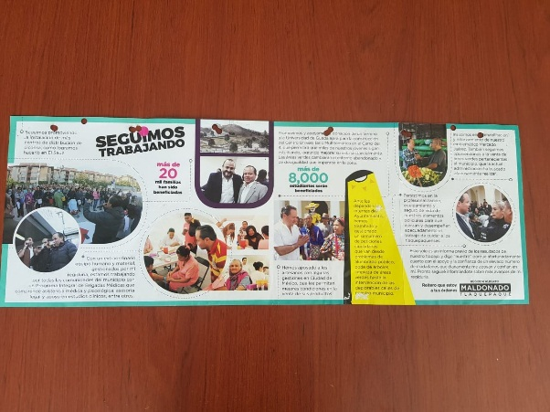

Bajo esa tesitura, como ya se anticipó, en el escrito suscrito por las denunciantes, exponen que los ejemplares físicos del folleto fueron distribuidos el pasado nueve de noviembre, a transeúntes de las calles del municipio de San Pedro Tlaquepaque, Jalisco; sin embargo, a la fecha de la elaboración de la presente resolución, con dichas manifestaciones se puede deducir que son actos consumados de manera irreparable.

Con base en lo anterior es improcedente el dictado de medidas cautelares, al tratarse de actos consumados de manera irreparable.

Por actos irreparables se entenderán aquéllos que sean materialmente imposibles de restituir al estado en que se encontraban antes de que ocurrieran, ello de conformidad con el párrafo 2, del artículo 10 del Reglamento de Quejas y Denuncias.

Lo anterior es así, ya que de acuerdo con los medios de convicción que obran en el expediente el folleto de referencia, a decir de la parte quejosa fue distribuido el nueve de noviembre pasado, sin que exista constancia en autos que evidencie, cuando menos de manera indiciaria, que a la fecha en la que se resuelve la presente solicitud de medida cautelar, continúe la distribución de los folletos, por lo que se estima que se está en presencia de actos consumados de manera irreparable, respecto de los cuales no es jurídicamente posible dictar medidas cautelares.

Ya que el dictado de dichas medidas no puede realizarse tratándose de hechos consumados, puesto que, como se expuso con antelación, su determinación y justificación se encuentra en lograr la cesación de los actos o hechos que constituyan la presunta infracción, evitar la producción de daños irreparables, la afectación de los principios que rigen los procesos electorales o la vulneración de bienes jurídicos tutelados por las normas que rigen la materia electoral, lo cual no sería posible si los hechos denunciados ya no acontecen, puesto que, se insiste, no hay evidencia en el expediente que permita concluir que a la fecha se siga distribuyendo el periódico objeto de la presentación de la queja que ahora se analiza.

- PINTA DE BARDAS PUBLICITARIAS

De las actas de fecha veintinueve y treinta de octubre, así como la del veintiuno de noviembre elaboradas por el personal de Oficialía Electoral debidamente investidos de fe pública y que obran en los autos del presente expediente se advierte lo siguiente:

En la primera de ellas, el personal investido de fe pública constató la existencia de la barda denunciada, cuya ubicación y descripción se transcribe a continuación:

…“ Siendo las dieciséis horas, del día en que se actúa, me constituí física y legalmente en la ubicación señalada por las denunciantes, en “Avenida de las Rosas entre Calle Privada de San Antonio y Calle Francisco I. Madero, Colonia La Micaelita, San Pedro Tlaquepaque, Jalisco”, por lo que estando parada sobre la ubicación señalada procedí a verificar con la vista la barda que señalan las denunciantes, dando fe que en el espacio de aproximadamente de 10 metros cuadrados de una barda pintada de color blanco, se puede ver con letras mayúsculas en color rojo y negro la frase #YOCON, debajo de las mismas se aprecia un rectángulo pintado de color rojo y dentro del mismo las letras en mayúscula en color blanco que dicen la frase “MALDONADO” y en la parte inferior debajo de dicho rectángulo en letras mayúsculas de color negro la frase “TLAQUEPAQUE…:”
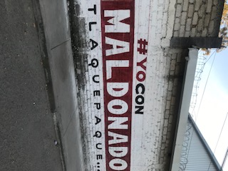

En la segunda acta se constató la existencia de dos bardas con las mismas características de la barda denunciada, cuya ubicación y descripción se transcribe a continuación:

…“ Siendo las catorce horas, del día en que se actúa, me constituí física y legalmente en la primera ubicación señalada por las denunciantes, en “Calle Ahuehuetes 4473-B (frente a un molino) entre Río Tuxpán y Río Mexquitic, Colonia El Sauz, San Pedro Tlaquepaque, Jalisco “frente a un molino”, por lo que estando parada sobre la ubicación señalada procedí a verificar con la vista la barda que señalan las denunciantes, dando fe que en la en la pared posterior de lo que parece ser una vivienda y en un espacio pintado de color blanco, de aproximadamente de 10 metros cuadrados, se puede ver con letras mayúsculas en color rojo y negro la frase #YOCON, debajo de las mismas se aprecia un rectángulo pintado de color rojo y dentro del mismo las letras en mayúscula en color blanco que dicen la frase “MALDONADO” y en la parte inferior debajo de dicho rectángulo en letras mayúsculas de color negro la frase “TLAQUEPAQUE…”

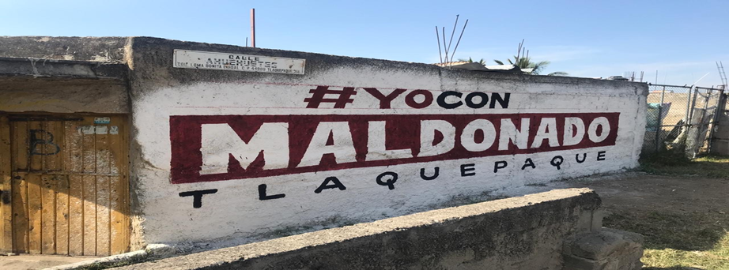

…“Acto seguido procedí a trasladarme a la segunda y última ubicación señalada por las denunciantes en “Edificio en Calle Ahuehuetes, frente al número 4431 (caja Atemajac), entre Río Verde y Río Tuxcacuexco, Colonia Loma Bonita, San Pedro Tlaquepaque, Jalisco “frente a al Sauz”, por lo que estando parada sobre la ubicación señalada procedí a verificar con la vista la barda que señalan las denunciantes, dando fe que en la parte baja de un edificio de departamentos, en la pared posterior que da hacia la calle y en un espacio pintado de color blanco, de aproximadamente de 10 metros cuadrados, se puede ver con letras mayúsculas en color rojo y negro la frase #YOCON, debajo de las mismas se aprecia un rectángulo pintado de color rojo y dentro del mismo las letras en mayúscula en color blanco que dicen la frase “MALDONADO” y en la parte inferior debajo de dicho rectángulo en letras mayúsculas de color negro la frase “TLAQUEPAQUE…”

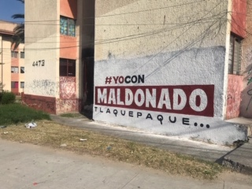

En la tercera acta se constató la existencia de una barda con las mismas características de la barda denunciada, cuya ubicación y descripción se transcribe a continuación:

“…Siendo las 10:25 diez horas con veinticinco minutos, del día en que se actúa, me constituí física y legalmente en la ubicación señalada por las denunciantes, cito, “Calle Capulín, esquina con calle Los Pitayos, en la Colonia Lomas de San Miguel, San Pedro Tlaquepaque, Jalisco”, por lo que estando parado sobre la ubicación señalada procedí a verificar con la vista la barda que señalan las denunciantes, dando fe de lo siguiente: Una barda que se encuentra en la esquina de las calles antes mencionadas, en un espacio que abarca aproximadamente 10 diez metros de largo por 2 dos metros de alto, la misma tiene un fondo pintado de color blanco, de arriba hacia abajo, se puede ver con letras mayúsculas en color rojo y negro la frase “#YOCON”, debajo de las mismas se aprecia un rectángulo pintado de color rojo y dentro del mismo las letras en mayúscula en color blanco que dicen la frase “MALDONADO” y en la parte inferior debajo de dicho rectángulo en letras mayúsculas de color negro la frase “TLAQUEPAQUE”.

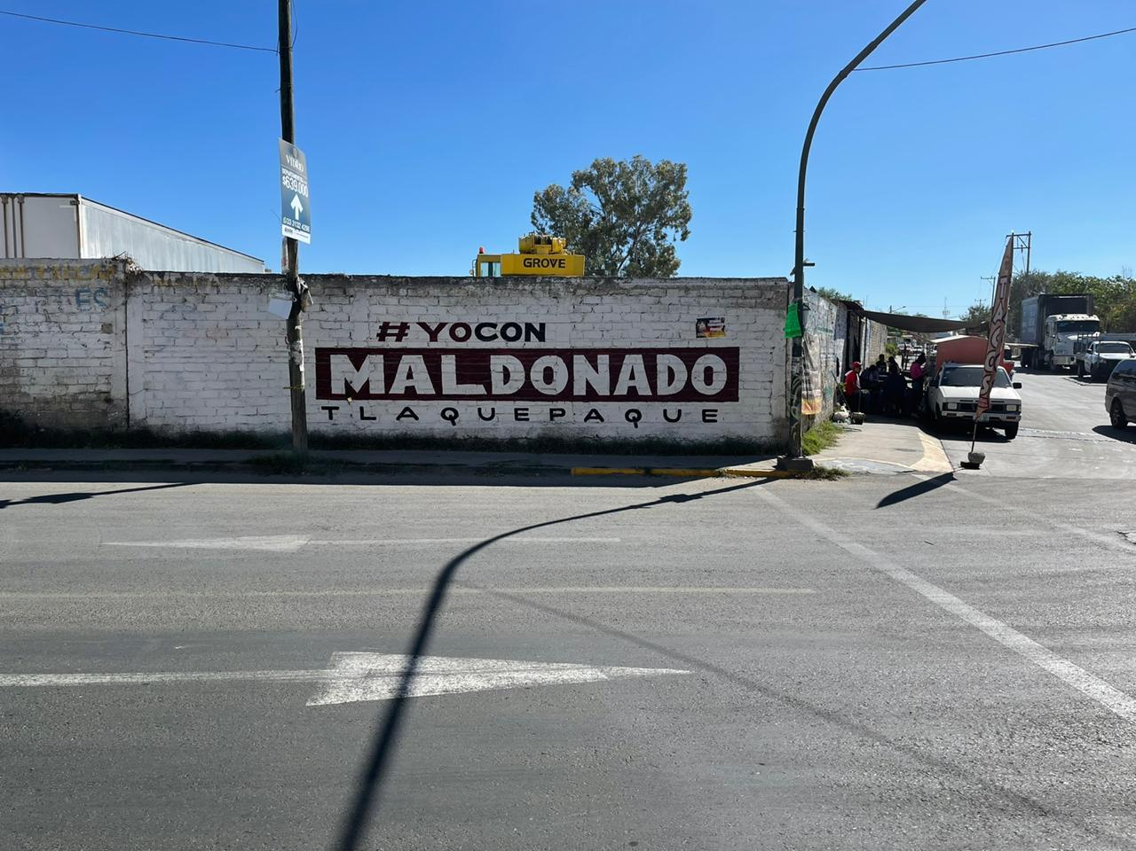

De las transcripciones e imágenes anteriores, concatenadas entre sí con el escrito de denuncia de la parte quejosa, se advierte que se trata de las mismas bardas denunciadas.

Así mismo, del contenido de las bardas denunciadas hace referencia al hashtag identificado como #yoconmaldonadotlaquepaque por lo que se ordenó verificar el contenido del mismo, resultando lo siguiente:

Para tales efectos, siendo las quince horas con veintitrés minutos me encuentro física y legalmente constituida en las oficinas de la Dirección Jurídica, ubicadas en el inmueble identificado con el número 2764 dos mil setecientos sesenta y cuatro de la calle Parque de las Estrellas en la colonia Jardines del Bosque Centro, en la ciudad de Guadalajara, Jalisco y procedo a realizar la verificación ordenada en los acuerdos referidos, para lo cual, en el equipo de cómputo que tengo asignado, abro el navegador “Chrome” e ingreso al buscador “Google” el siguiente texto “#yoconmaldonadotlaquepaque”

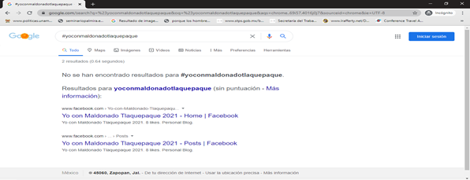

Acto continúo, me percato que dicha búsqueda arroja dos resultados, por lo que me permito ingresar al primer enlace el cual noto direcciona a la red social “Facebook”, en la que se muestra la página de una cuenta pública con el nombre de “Yo con Maldonado Tlaquepaque 2021” en la que se puede percibir que es una cuenta creada el diecinueve de octubre de dos mil veinte, y que a la fecha cuenta con diecisiete “me gusta”; mencionado lo anterior, me cercioro de que el perfil de referencia no cuenta con filtro de privacidad y seguridad propios de esta red social, por ende, me permite desplazarme, por lo que procedo a realizar la búsqueda de publicaciones existentes, encontrando lo que a continuación se inserta.----------------------

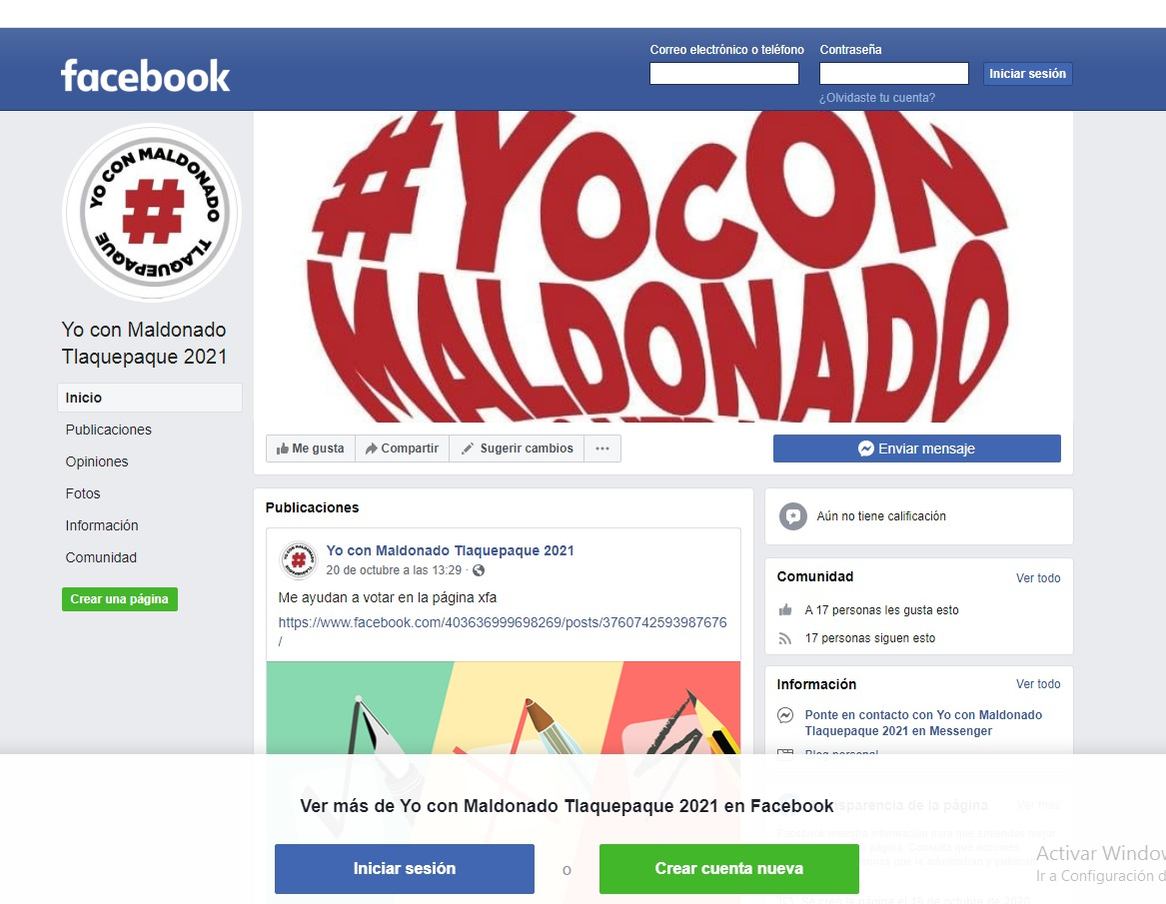
Sentado lo anterior, el análisis de las constancias antes descritas a partir del test revela lo siguiente:

Elemento Personal. No se actualiza, toda vez que de los elementos analizados no se advierte que se vinculen fehacientemente, ni de forma personal, ni al cargo del servidor público denunciado, es decir, no es posible vincularlo directamente con “Alberto Maldonado Chavarín”.

• Elemento Objetivo. No se actualiza, toda vez que de las constancias analizadas y en especial de la leyenda “#YO CON MALDONADO TLAQUEPAQUE, no se advierte un símbolo, mensaje e imagen que vincule de forma directa al denunciado en un acto de promoción personalizada.

Si bien no pasa desapercibido que el denunciado se apellida “Maldonado”, no se advierten elementos suficientes para dar certeza o tener por acreditado que la parte denunciada pinto o mando pintar dicha barda o utiliza el hashtag “#yoconmaldonadotlaquepaque.

• Elemento Temporal. Como ya fue referido previamente, se considera que las pintas denunciadas, así como el hashtag fueron localizadas después de haber iniciado el proceso, por lo que si se actualiza el elemento temporal.

En síntesis, no se advierten, desde una óptica preliminar, en el contenido de las bardas denunciadas, ni del contenido de la búsqueda del hashtag “#yoconmaldonadotlaquepaque, que se encuentra en las bardas que la parte quejosa le atribuye al denunciado Alberto Maldonado Chavarín, elementos a partir de los cuales esta autoridad pueda advertir que se formula un símbolo, mensaje e imagen que vincule de forma directa al denunciado, por lo cual, contrario a lo que aduce la parte quejosa, en un análisis preliminar, en el caso, no se actualiza la promoción personalizada del servidor público en cuestión.

- DIFUNDIDOS EN REDES SOCIALES

Por otra parte, conforme al criterio sostenido por la Suprema Corte de Justicia de la Nación, las cuentas personales de redes sociales de servidores públicos adquieren la misma relevancia pública que sus titulares, particularmente si a través de ellas comparten información o manifestaciones relativas a su gestión gubernamental, cuestiones que siempre serán objeto del interés general.

En efecto, las redes sociales se han convertido en una fuente de información para las personas y un espacio donde la discusión pública se desarrolla diariamente. En este entendido, muchas instituciones gubernamentales y las personas del servicio público disponen de cuentas en redes sociales, en las que aprovechan sus niveles de expansión y exposición para establecer un nuevo canal de comunicación con la sociedad. Es así como las cuentas de redes sociales utilizadas por las y los servidores públicos para compartir información relacionada con su gestión gubernamental adquieren notoriedad pública y se convierten en relevantes para el interés general.
De lo anterior se sigue que dichas vías o medios de comunicación no pueden ser utilizadas o aprovechadas por las personas dedicadas al servicio público para subir contenido o difundir información contraria al orden jurídico, como lo es propaganda o material con elementos de promoción personalizada.
A partir del marco jurídico señalado en el apartado inmediato anterior y, concretamente, del examen establecido en la citada jurisprudencia 12/2015, bajo la apariencia del buen derecho, se considera improcedente la adopción de medidas cautelares en los casos que a continuación se precisan, por las siguientes razones.
Del acta de fecha veintidós de noviembre elaborada por el personal de Oficialía Electoral debidamente investido de fe pública y que obra en los autos del presente expediente se advierte:

“… “Agradezco a El Respetable por el video que publico el día de hoy en su medio digital. Nosotros vamos a seguir recorriendo las colonias y calles de #Tlaquepaque para escuchar y atender las necesidades de la gente para ayudarles a darles una solución; #SeguimosTrabajandoPorLaGente; #CuentaSiempreConmigo; #EstoyParaServirte; RegidorAlbertoMaldonado” publicación que se encuentra acompañada de un video de un minuto de duración consistente en una secuencia de imágenes, cuyo contenido procedo a describir a continuación:

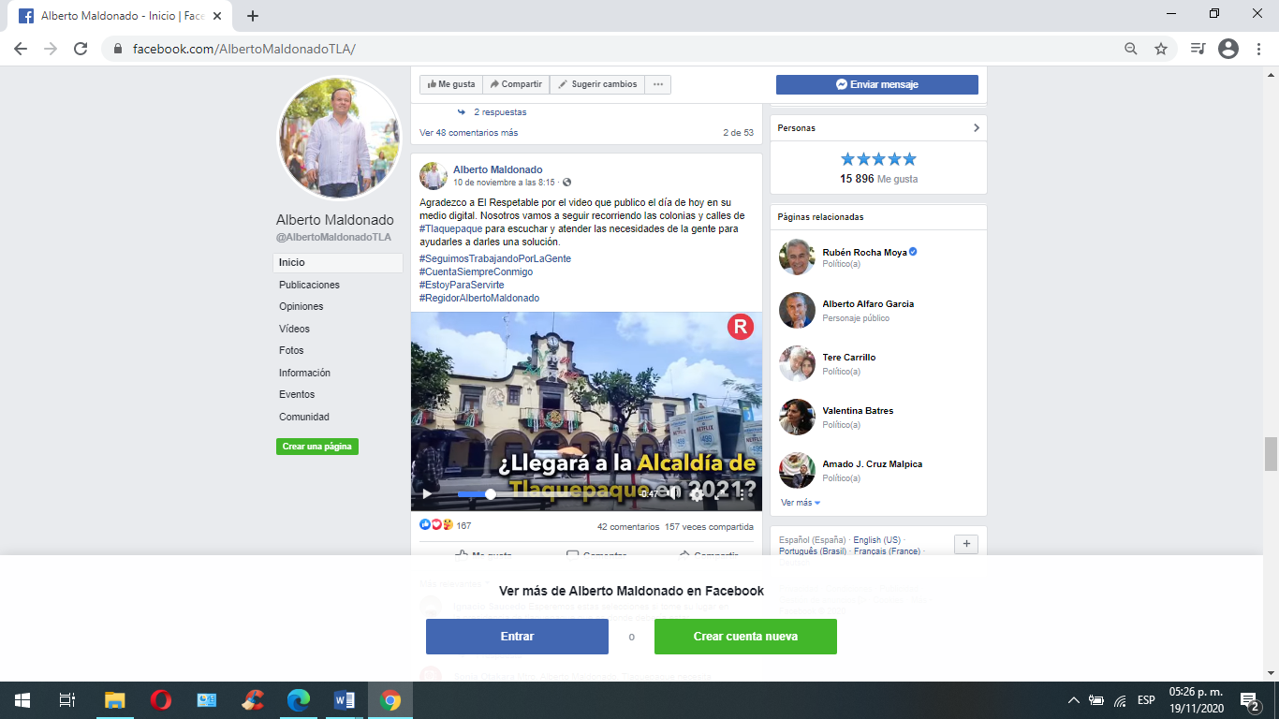

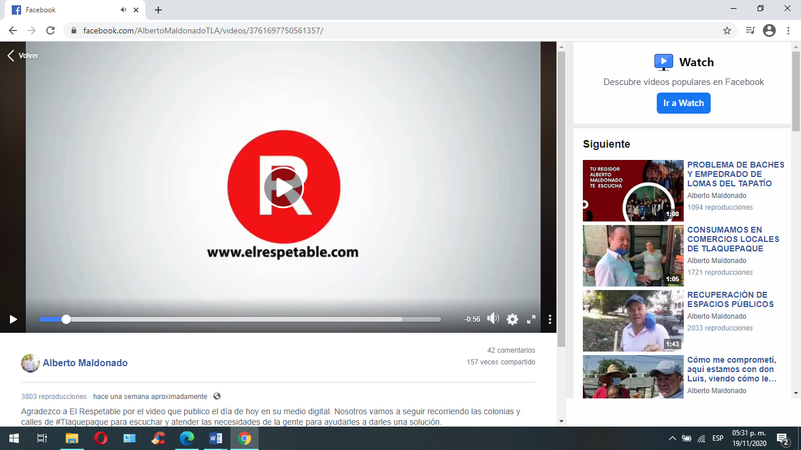
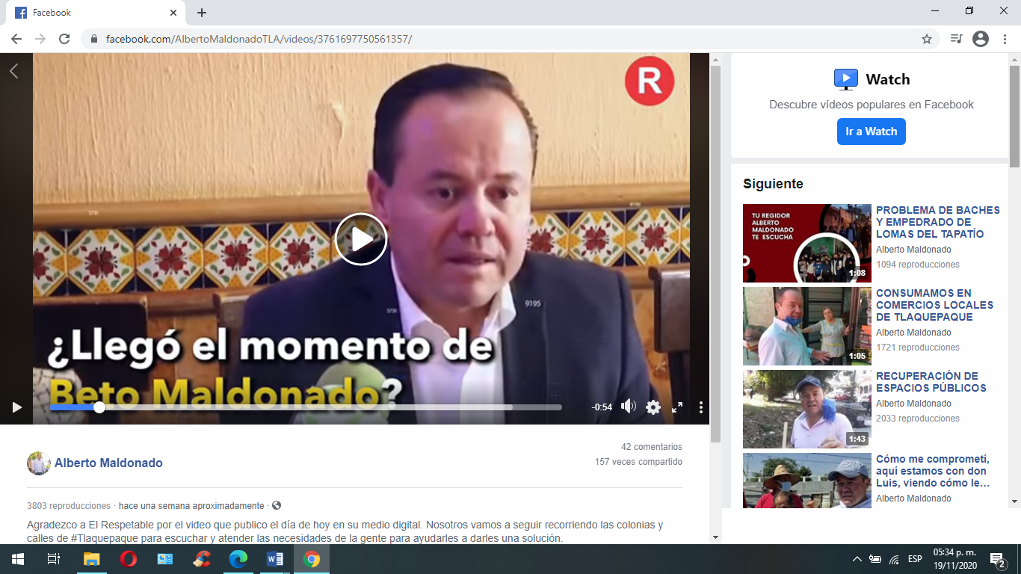

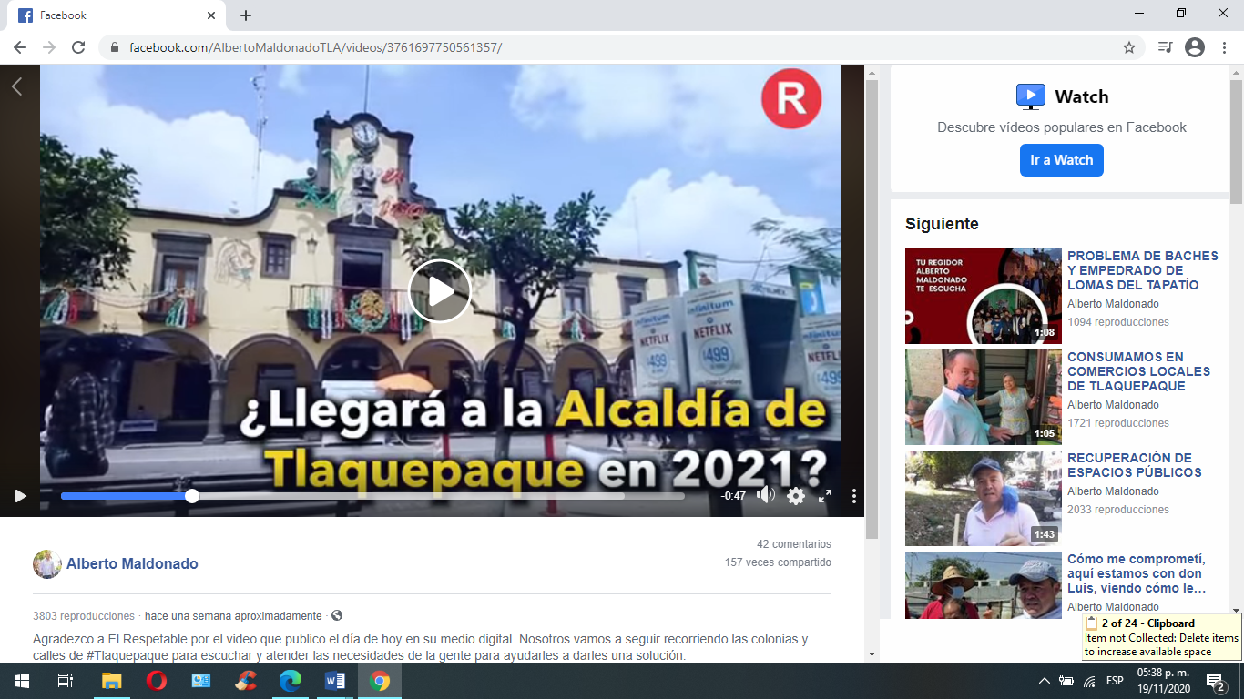

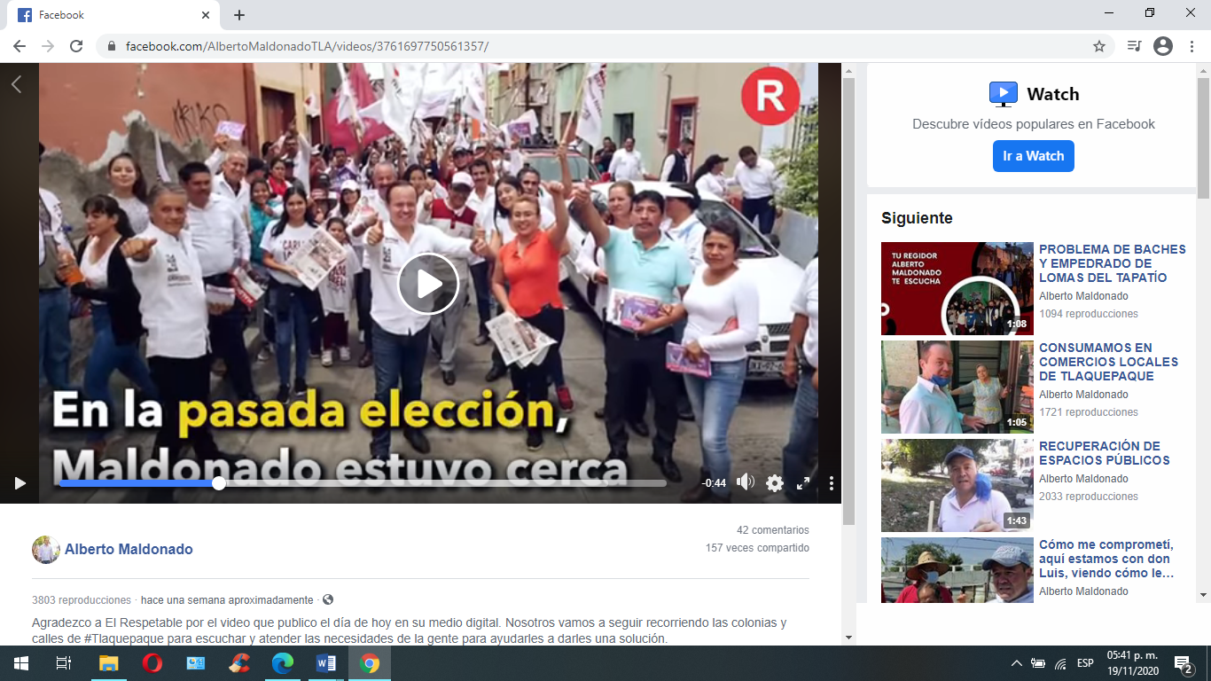
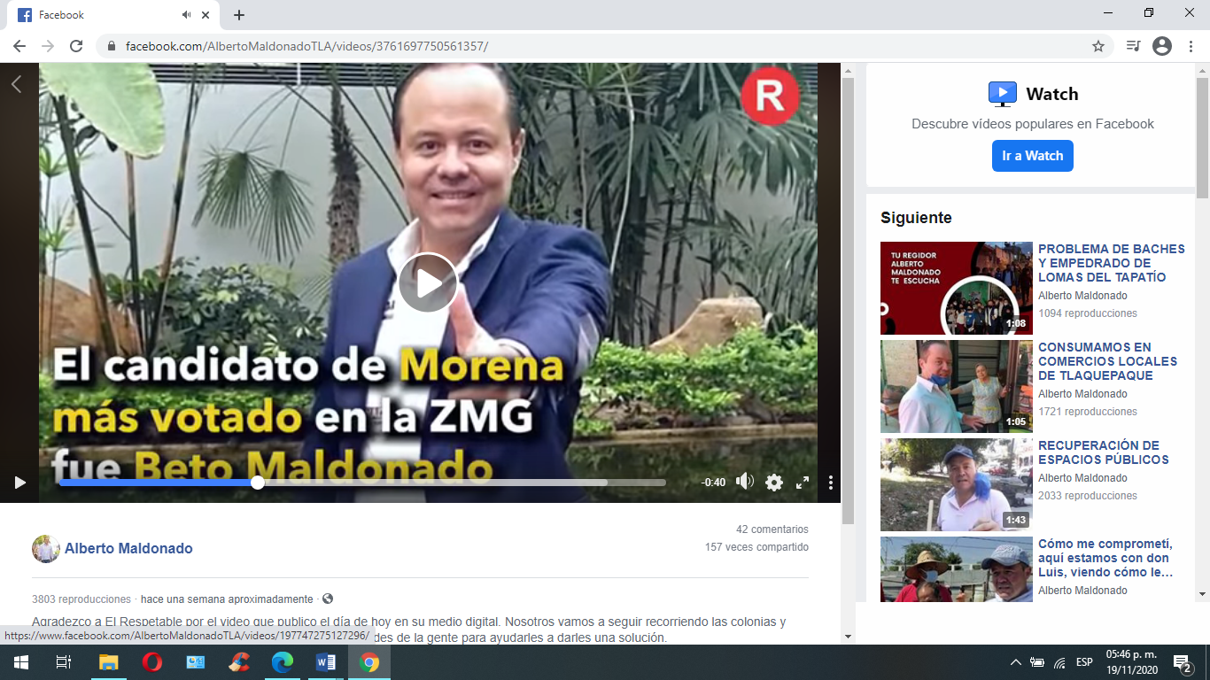

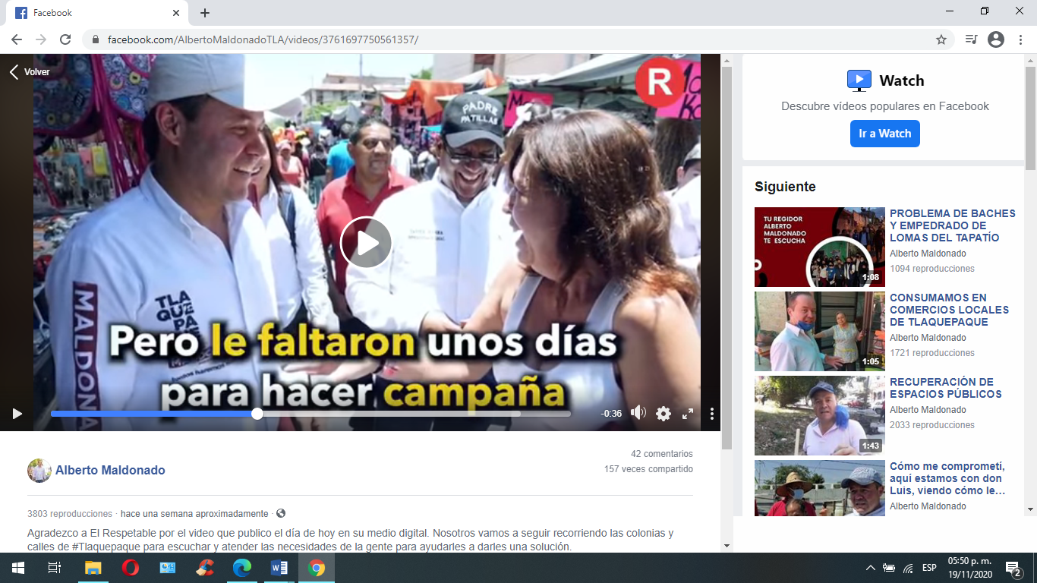

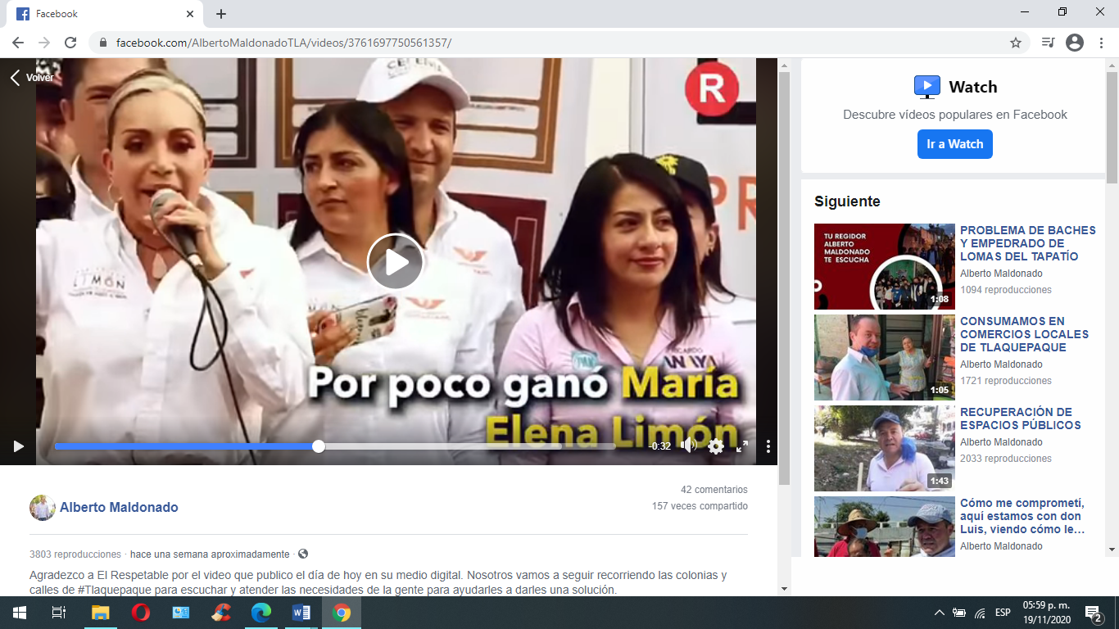

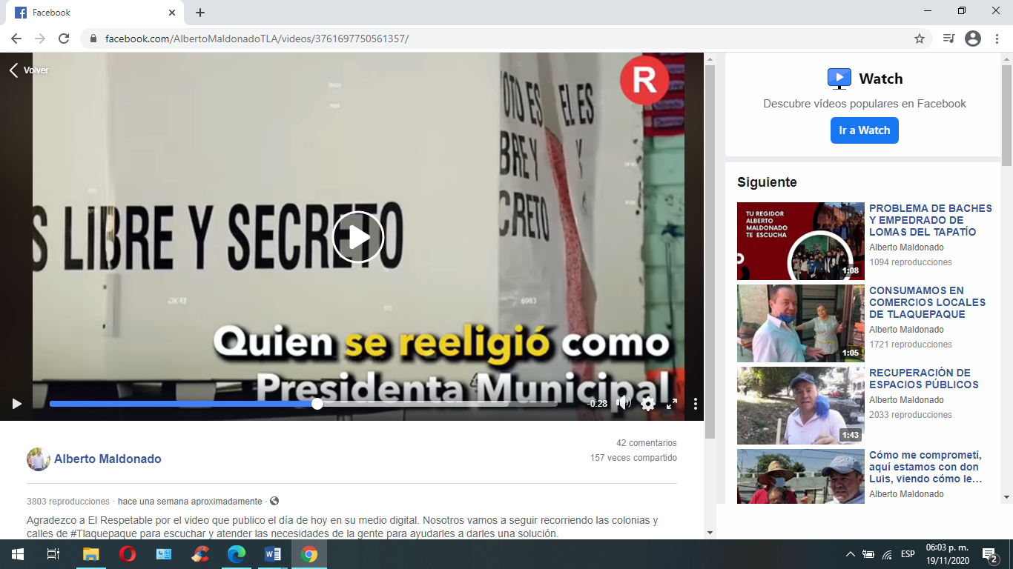

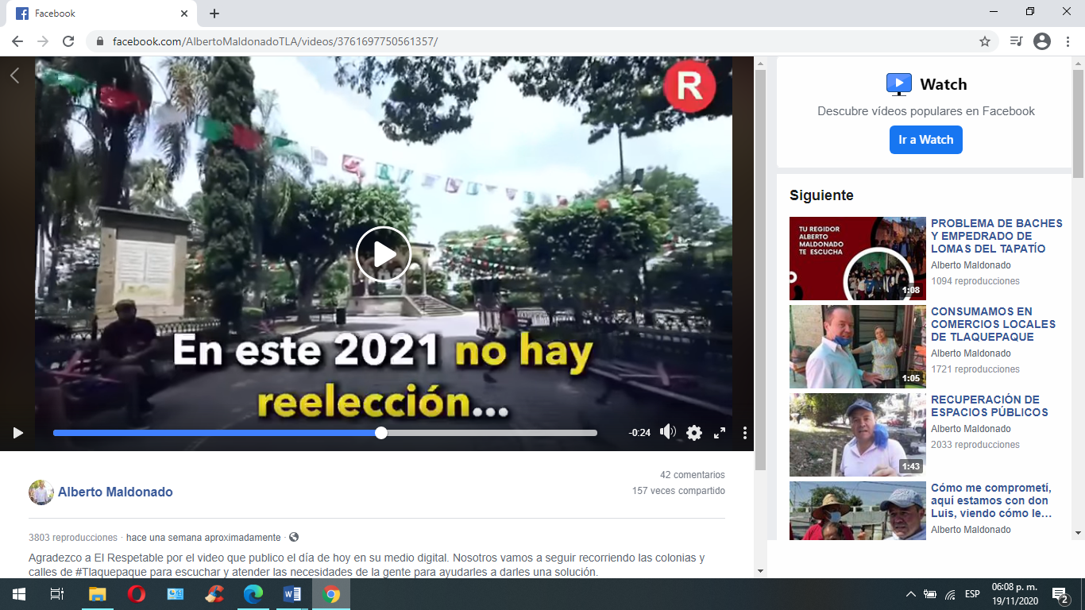

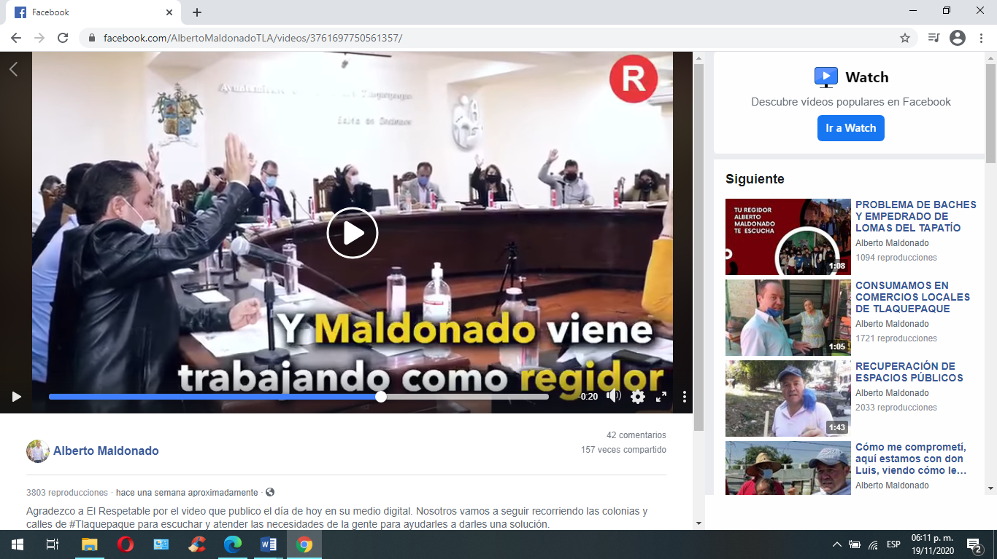
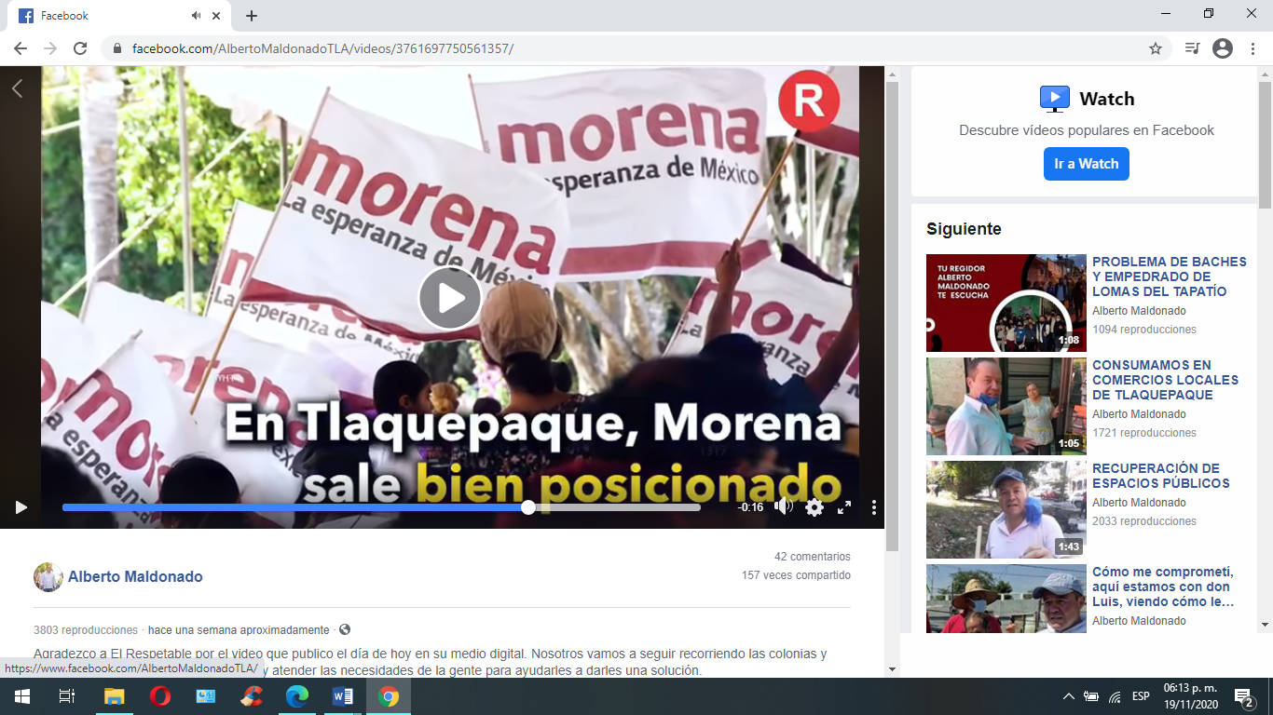

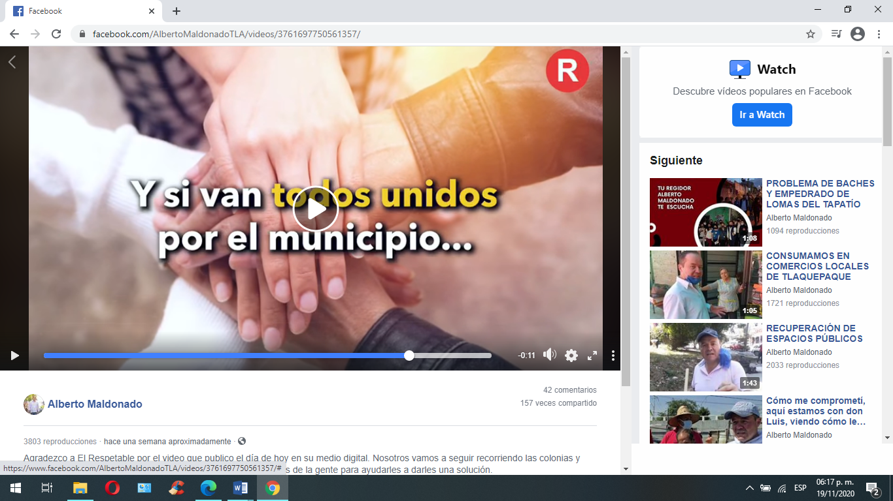

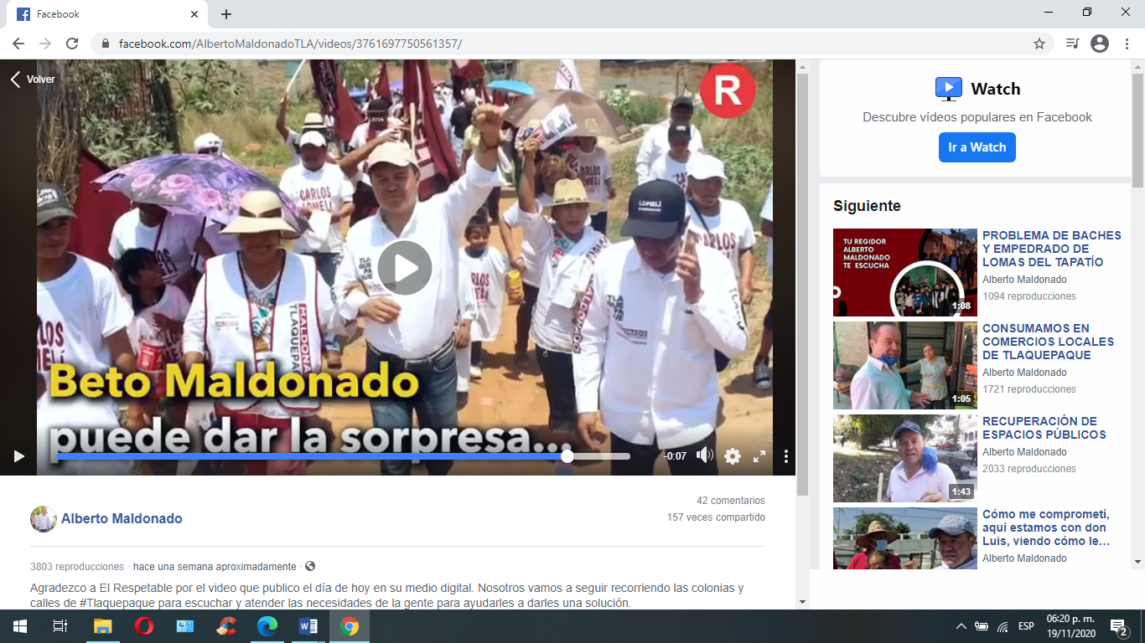

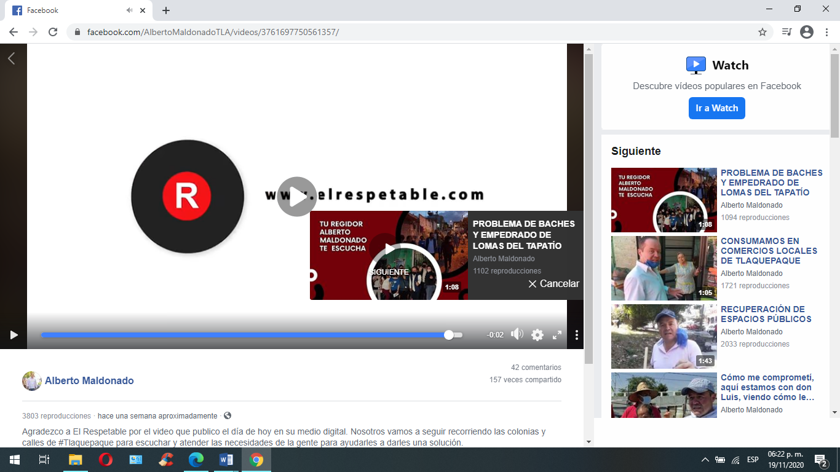

De forma preliminar, es importante precisar que de la reproducción del video se advierte lo siguiente:

- Al inicio y al final de la reproducción del video se observa el nombre o razón social del medio de comunicación denominado “El Respetable”, así como su dirección de internet.
- Se advierte la imagen del servidor público denunciado.
- Interrogantes, tales como: ¿Llego el momento de Beto Maldonado? y ¿Llegara a la Alcaldía de Tlaquepaque en 2021?
- Y frases como: “En la pasada elección Maldonado estuvo cerca”, “El candidato más votado de la ZMG fue Beto Maldonado”, “Pero le faltaron unos días para hacer campaña”, “Por poco ganó María Elena Limón”, “Quien se reeligió como Presidenta Municipal”, “En este 2021 no hay reelección”, “ Y Maldonado viene trabajando como regidor”, “ En Tlaquepaque, Morena sale bien posicionado”, “Y si van todos unidos por el municipio” y “Beto Maldonado puede dar la sorpresa”

Sentado lo anterior, el análisis de la publicación a partir del test revela lo siguiente:

• Elemento Personal. Sí se actualiza, al advertirse en la publicación, de manera clara, el nombre, imagen y cargo del servidor público.

• Elemento Objetivo. No se actualiza, al advertirse en primer término, que la difusión de las imágenes y símbolos que pudieran vincular directamente al servidor público, no son emitidos por un medio de comunicación social o gubernamental, si no que se trata de un video que es realizado y difundido por un medio de comunicación, que goza de la garantía de la libertad de expresión en su labor periodística; ya que de las constancias que integran el expediente se advierte que el video es difundido por el medio de comunicación electrónico denominado “El Respetable”.

Al respecto la Sala Superior del Tribunal Electoral del Poder Judicial de la Federación ha establecido que el hecho de que en notas periodísticas, fotografías e impresiones de internet, aparezca la imagen y nombre de un funcionario público, en diversos actos públicos no es suficiente para acreditar el uso de los medios de comunicación para hacerse promoción de manera personal y directa.

Por otra parte, tampoco se advierte que dentro de la secuencia de imágenes se promocione las cualidades o calidades personales, logros políticos y económicos del servidor público, o circunstancias que lo vinculen de forma directa y se actualice la promoción personalizada.

• Elemento Temporal. Sí se actualiza, toda vez que si bien en la publicación de la que dio cuenta de Oficialía Electoral se refieren a la fechas de diez de noviembre, y desde el pasado quince de octubre dio inicio el proceso electoral en el estado de Jalisco.

2. Por lo que respecta a la posible constitución de actos anticipados de precampaña:

Previo el análisis del caso concreto, se estima necesario realizar la siguiente consideración.

En este sentido, el concepto de actos anticipados de precampaña ha sido establecido en la Ley General de Instituciones y Procedimientos Electorales, en el numeral 3, párrafo 1, inciso b), señalando que los actos anticipados de precampaña son los actos de expresión que se realicen bajo cualquier modalidad y en cualquier momento durante el lapso que va desde el inicio del proceso electoral hasta antes del plazo legal para el inicio de las precampañas, que contengan llamados expresos al voto en contra o a favor de una precandidatura.

Establecido lo anterior, resulta de especial relevancia señalar que con la restricción de ciertos actos, el legislador pretende evitar que quienes aspiran a ocupar un cargo público realicen actos anticipados de precampaña, en virtud de que ello implicaría una ventaja indebida en detrimento de los demás aspirantes o contendientes al desprender una serie de actos que inciden en el pensamiento del colectivo electoral y, que a la postre, pudieran trascender en la toma de decisión que se ve reflejada mediante la emisión del voto por parte de los ciudadanos a favor o en contra de un candidato o partido político, trastocando así el principio de equidad en la contienda.

Al respecto, la Sala Superior del Tribunal Electoral del Poder Judicial de la Federación, ha reconocido que para poder acreditar un acto anticipado de campaña o precampaña, es necesaria la concurrencia de tres elementos:

a. Un elemento personal: que los realicen los partidos políticos, así como sus militantes, aspirantes, precandidatos o candidatos;

b. Un elemento temporal: que acontezcan antes, durante o después del procedimiento interno de selección de candidatos y previamente al registro constitucional de candidatos;

c. Un elemento subjetivo: que tengan el propósito fundamental de presentar la plataforma de un partido político o coalición o promover a un candidato para obtener el voto de la ciudadanía en la jornada electoral.

De igual manera, el máximo órgano jurisdiccional de la materia electoral, ha sostenido, acerca de la configuración de los actos anticipados de campaña, lo siguiente:

- No toda referencia o manifestación que encuentra algún punto de coincidencia o conexión con una plataforma electoral, por sí misma, se traduce en un acto anticipado de campaña.

- De ese modo, lo que prescribe la normatividad, reside en buscar un apoyo en la ciudadanía en general, frente a la cual, en forma abierta, se divulgue una oferta de gobierno y/o plataforma electoral y/o se solicite el voto mediante actos proselitistas, ya que es esto último lo que no pueden realizar los aspirantes, precandidatos o candidatos designados, antes del inicio de las campañas.

- Las expresiones o manifestaciones sobre temas que están en el interés de la opinión pública, configuran actos anticipados de campaña cuando se traducen, de forma objetiva, en un proselitismo que busca promover una candidatura antes del periodo legalmente previsto para tal fin.

A partir del marco jurídico señalado en el apartado inmediato anterior y, concretamente, de los elementos necesarios para configurar los actos anticipados de campaña, NO se considera procedente la adopción de medidas cautelares, por las siguientes razones.
Por lo que ve al caso concreto y una vez que fueron analizadas las constancias que integran el expediente, a partir del test revela lo siguiente:

El elemento personal, no se actualiza, ya que de las constancias analizadas no se advierte que se refieran al denunciado Alberto Maldonado Chavarín, como aspirante, precandidato o candidato a algún cargo de elección popular, toda vez que de las pintas denunciadas, así como del hashtag que te direcciona a la red social denominada Facebook, se advierte únicamente la leyenda “MALDONADO”.

Ahora bien, por lo que hace a la propaganda impresa denunciada, consistente en el folleto al que hace referencia la parte quejosa como parte del informe de actividades del denunciado, si se advierte el nombre, imagen y cargo de la parte denunciada, por lo que si se actualiza el elemento personal.

Por lo que ve, a la publicación de Facebook en el muro del denunciado, de fecha diez de noviembre, consistente un video, si se advierte el nombre, la imagen y cargo de la parte denunciada, por lo que si se actualiza el elemento personal.

En lo relativo al elemento temporal, como ya fue referido previamente, se considera que las pintas denunciadas, el folleto impreso, así como la publicación en el muro de Facebook de la parte denunciada fueron localizadas después de haber iniciado el proceso, por lo que si se actualiza el elemento temporal.

Ahora bien, por lo que se refiere al elemento subjetivo, resulta evidente para esta comisión que de la totalidad del contenido de los elementos analizados, no se advierte un llamamiento a la ciudadanía a votar a favor de algún aspirante o en contra de alguien, ni la difusión de una plataforma electoral, por lo tanto, no se actualiza este elemento.

En síntesis, no se advierte, desde una óptica preliminar, en el contenido de las bardas denunciadas, de la propaganda impresa, así como de la publicación de Facebook que la parte quejosa le atribuye al denunciado Alberto Maldonado Chavarín, elementos a partir de los cuales esta autoridad pueda advertir que se formula un llamado al voto o la exposición de una plataforma partidista, que pudiera constituir un posicionamiento anticipado por parte del denunciado, por lo cual, contrario a lo que aduce la parte quejosa, en un análisis preliminar, en el caso no se actualizan actos anticipados de precampaña.

Así, en consideración de esta comisión, la medida cautelar solicitada por las ciudadanas Brenda Alejandra Romo Sánchez y Rosa Mireya Flores Ramos, resulta improcedente de conformidad con lo dispuesto en el artículo 10, párrafos 1 y 4, del Reglamento de Quejas y Denuncias del Instituto Electoral y de Participación Ciudadana del Estado de Jalisco, pues se considera que el contenido de la propaganda denunciada no constituye promoción personalizada del servidor público denunciado o un llamamiento a la ciudadanía a votar a favor del aspirante o en contra de otra persona, ni presenta plataforma política o proyecto de gobierno alguno.

Las situaciones expuestas a lo largo del presente considerando, no prejuzgan respecto de la existencia o no de las infracciones denunciadas, lo que no es materia de la presente determinación, es decir, que si bien en la presente resolución se ha determinado improcedente la adopción de la medida cautelar solicitada, la misma no prejuzga respecto de la existencia de una infracción que pudiera llegar a determinar la autoridad competente, al someter los mismos hechos a su consideración.

Por las consideraciones antes expuestas y fundadas, esta Comisión,

R E S U E L V E:

Primero. Se declara improcedente la medida cautelar solicitada por las ciudadanas Brenda Alejandra Romo Sánchez y Rosa Mireya Flores Ramos por las razones expuestas en el considerando VII de la presente resolución.

Segundo. Túrnese a la secretaria ejecutiva de este instituto a efecto de que notifique el contenido de la presente determinación, personalmente al promovente.

Guadalajara, Jalisco, a de 25 noviembre de 2020

Silvia Guadalupe Bustos Vásquez
Consejera Electoral Presidenta
Zoad Jeanine García González  Consejera Electoral integrante | Claudia Alejandra Vargas Bautista  Consejera Electoral integrante
Luis Alfonso Campos Guzmán
Secretario Técnico

Los hechos que se narran corresponden al año dos mil veinte.
El Instituto Electoral y de Participación Ciudadana del Estado de Jalisco, en lo sucesivo será referido como instituto.
Comisión de quejas y denuncias del Instituto Electoral y de Participación Ciudadana del Estado de Jalisco, en lo sucesivo será referido como comisión.
4 El Código Electoral del Estado de Jalisco, en lo sucesivo será referido como el Código.
Al interpretar el artículo 134 de la Constitución Política de los Estados Unidos Mexicanos.
De acuerdo con la jurisprudencia 12/2015 de rubro: PROPAGANDA PERSONALIZADA DE LOS SERVIDORES PÚBLICOS. ELEMENTOS PARA IDENTIFICARLA.
Tesis 2ª.XXXV/2019 “REDES SOCIALES DE LOS SERVIDORES PÚBLICOS. LA PROTECCIÓN CONSTITUCIONAL DE SUS CUENTAS PERSONALES, NO PUEDE OBEDECER A SU CONFIGURACIÓN DE PRIVACIDAD.
Tesis 2ª. XXXIV/2019 “REDES SOCIALES DE LOS SERVIDORES PÚBLICOS. BLOQUEAR O NO PERMITIR EL ACCCESO A UN USUARIO A LAS CUENTAS EN LAS QUE COMPARTEN INFORMACIÓN RELATIVA A SU GESTIÓN GUBERNAMENTAL SIN CAUSA JUSTIFICADA, ATENTA CONTRA LOS DERECHOS DE LIBERTAD DE EXPRESIÓN Y DE ACCESO A LA INFORMACIÓN DE LA CIUDADANÍA”.
SUP-RAP-069-2009 y SUP-RAP-106/2009
SUP-JRC-228/2016
SUP-JRC-345/2016

